Аленький наш цветок

1. Аленький наш цветок,
Лазоревый весялой.

2. Дорогой мой гостек,
Александр Васильевич.

3. Где ж тебя посадить,
Да чем тебя угостить?

4. Посажу, посажу,
Во горнице за столом.

5. Угощу, угощу
Пряниками сладкими.

Ай чу чу, ай чу чу.
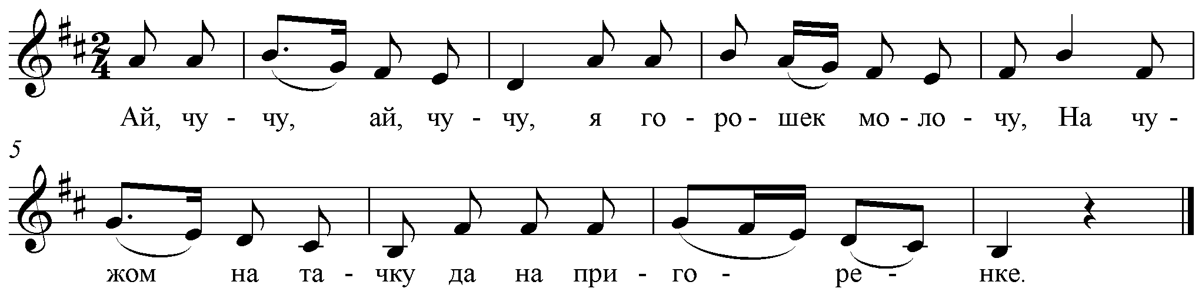

Ай чу чу, ай, чу чу Я горошек молочу
На чужом на тачку Да на пригоренке.
Ко мне курочка бежит, Ко мне рябая бежит,
Ой, бежит она спешит Да ничего не говорит
А из курочке перо, Полетело далеко
Ой, далече - далеко Да на Иваново село.
У Иванова двора Загорелася вода
Всем селом пожар тушили Но огонь не погасили
Пришел дедушка Фома Ой Большая борода
Он народ позвал во миг Да затушил пожар один
Как Фома тушил пожар, Он об этом не сказал
Только слышно стороной Да затушил он бородой.
Ай чу чу, ай, чу чу Я горошек молочу
На чужом на тачку, Да на пригоренке.

1.Земляничка, моя ягыдка , Земляничка, моя ягыдка
2.Недоспела, недовызрела Недоспела, недовызрела .
3. С корешка долой свалилыся, С корешка долой свалилыся.
4. Земляничка, моя ягыдка, Земляничка, моя ягыдка.

